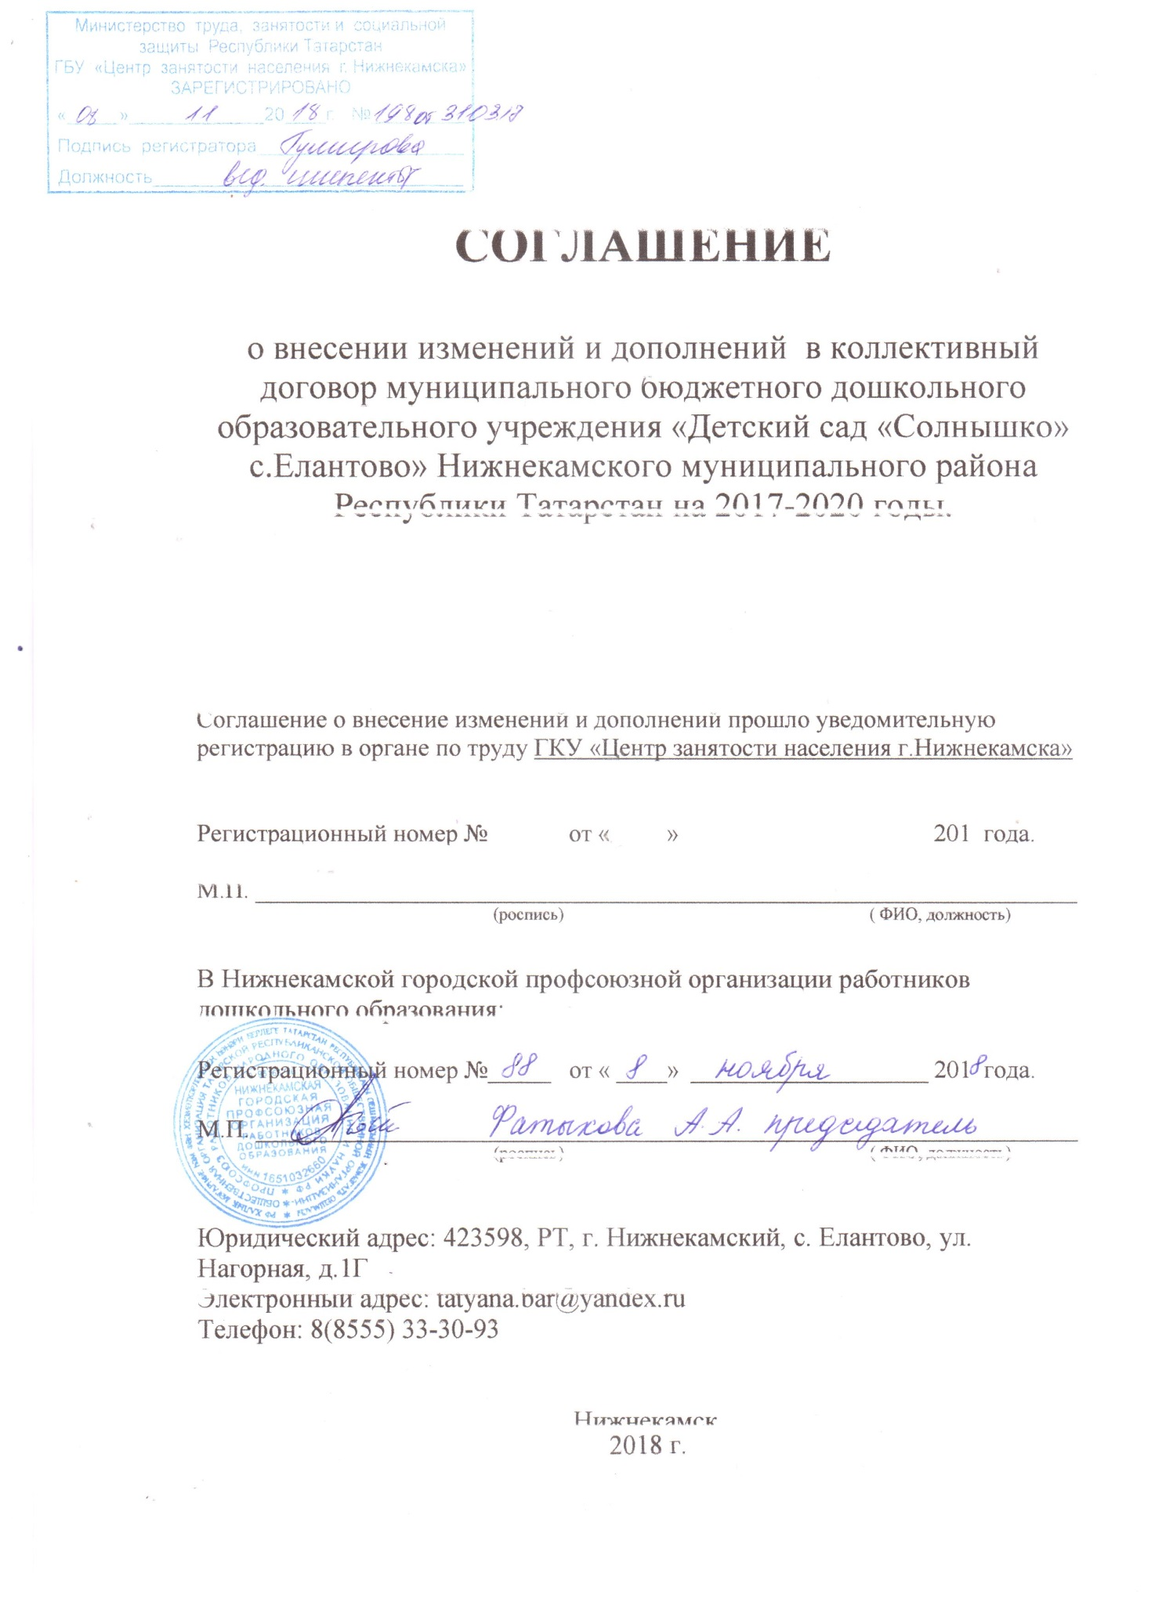

СОГЛАШЕНИЕ
о внесении изменений и дополнений в коллективный договор муниципального дошкольного образовательного учреждения «Детский сад «Солнышко» с. Елантово» Нижнекамского муниципального района Республики Татарстан на 2017-2020 годы.

Стороны договорились внести следующие изменения и дополнения в коллективный договор муниципального бюджетного дошкольного образовательного учреждения «Детский сад «Солнышко» с. Елантово» Нижнекамского муниципального района Республики Татарстан на 2017-2020 годы:

В разделе «Общие положения»:

пункт 1.1. изложить в следующей редакции: «Настоящий коллективный договор заключен в соответствии с законодательством Российской Федерации и Республики Татарстан, Указом Президента Республики Татарстан от 17 ноября 2015 года № УП-1105 «О развитии социального партнерства в сфере труда в Республике Татарстан», Отраслевым Соглашением по организациям, находящимся в ведении Министерства образования и науки Российской Федерации на 2015-2017 годы, Республиканским Соглашением между Федерацией профсоюзов Республики Татарстан, Координационным советом объединений работодателей Республики Татарстан, Кабинетом Министров Республики Татарстан о проведении социальной политики и развития социального партнёрства на 2017-2018 годы, отраслевым Соглашением между Министерством образования и науки Республики Татарстан, Татарским республиканским комитетом профсоюза работников народного образования и науки на 2017-2019 годы, территориальным Соглашением между Управлением дошкольного образования Исполнительного комитета Нижнекамского муниципального района и Нижнекамской городской профсоюзной организацией работников дошкольного образования на 2017-2019 гг. с целью определения согласованных позиций сторон по созданию необходимых трудовых и социально-экономических условий для работников муниципального бюджетного дошкольного образовательного учреждения «Детский сад «Солнышко» с. Елантово» (далее МБДОУ) и обеспечению стабильной и эффективной деятельности муниципального бюджетного дошкольного образовательного учреждения, на повышение социальной защищенности работников, а также на повышение взаимной ответственности сторон за результаты деятельности работников.

В разделе VI «Оплата и норма труда»:

пункт 6.2.3. изложить в следующей редакции: «Вопросы оплаты труда в дошкольном образовательном учреждении регулируются Постановлением Кабинета Министров Республики Татарстан №412 от 31 мая 2018 года «Об условиях оплаты труда работников общеобразовательных организаций Республики Татарстан»;

пункт 6.3. изложить в следующей редакции: «Формирование фонда оплаты труда в дошкольном образовательном учреждении осуществляется в пределах объёма средств учреждения на текущий финансовый год, определённого в соответствии с нормативом финансовых затрат, количеством потребителей и услуг и отражается в плане финансово-хозяйственной деятельности учреждения с учётом:
а) окладов (должностных окладов);
б) выплат стимулирующего характера;
в) выплат компенсационного характера.»;

пункт 6.3.1. изложить в следующей редакции: «Базовые оклады (должностные оклады, ставки заработной платы) работников дошкольного образования (далее –работники дошкольного образования) устанавливается согласно профессионально-квалификационных групп и квалификационных уровней.»;

пункт 6.3.2. изложить в следующей редакции: «Стимулирующий фонд оплаты труда дошкольного образовательного учреждения включают в себя:
- выплаты за интенсивность;
- выплаты за специфику образовательной программы;
- выплаты за наличие государственных наград;
- выплаты за сложность и напряжённость работы;
- выплаты за стаж работы по профилю;
- выплаты за квалификационную категорию;
- выплаты за качество выполняемых работ;
- премиальные и иные поощрительные выплаты.
Выплаты за качество выполняемых работ устанавливаются работникам дошкольного образовательного учреждения по результатам труда за определенный период времени. Основным критерием, влияющим на размер выплат за качество выполняемых работ, является достижение пороговых значений критериев оценки эффективности деятельности организации.
Критерии оценки эффективности деятельности учреждений утверждаются руководителем учреждения по согласованию с учётом мнения выборного органа первичной профсоюзной организации. Значения критериев оценки эффективности деятельности учреждений и условия осуществления выплат определяются ежегодно на основании задач, поставленных перед дошкольным образовательным учреждением.
Премиальные и иные поощрительные выплаты устанавливаются работникам единовременно за определенный период времени (месяц, квартал, год), к юбилейным датам, получению знаков отличия, благодарственных писем, грамот, наград и иным основаниям.
Размеры, порядок и условия выплат стимулирующего характера устанавливаются дошкольными образовательными учреждениями в пределах имеющихся средств, в том числе от приносящей доход деятельности, самостоятельно, по согласованию с выборными органами первичных профсоюзных организаций и закрепляются в коллективном договоре, положении об условиях оплаты труда дошкольного образовательного учреждения.
Размер выплат за стаж работы по профилю и квалификационную категорию определяется постановлением Кабинета Министров Республики Татарстан.»;
